抓包工具fiddler过滤器使用

1.域名过滤：输入想要过滤的域名

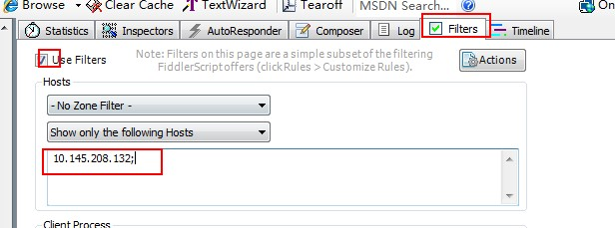

这里建议输入仿真地址,启用过滤器后,fidder只会抓取此地址下的请求。多个地址用分号（英文输入下）隔开。

然后点击“Actions”下面的“run filterset now”

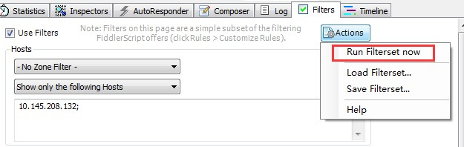

2.二级域名的过滤，输入\*.baidu.com的形式，所有在baidu.com域名下的所有请求都会被过滤出来

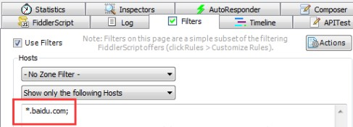

上面的足够我们这次使用，下面是一些简单的拓展，有兴趣可以继续往下看。

-----------------------------------------------------------------分割线---------------------------------------------------------------------------

------------------------------------------------------------------------------------------------------------------------------------------------------

1. 进程过滤：为了不和域名过滤器有所冲突，先把域名的过滤关闭。如下图，选择（1）No Host Filter

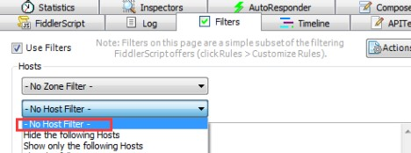

勾选“Show only traffic from”，在下拉列表中选择需要监控的进程，这里的进程包括各个浏览器，APP等所有都可以监控。

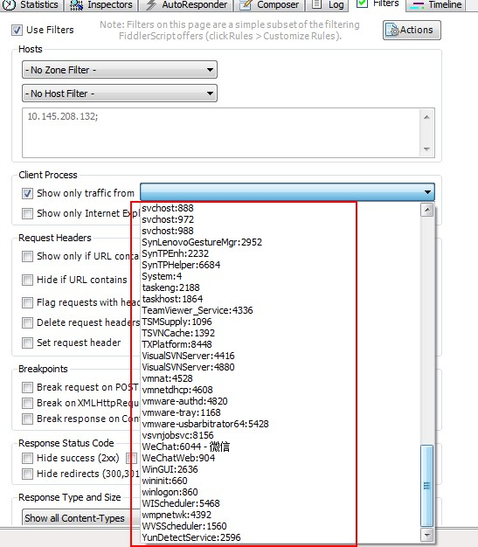

1. 过滤浏览器和非浏览器进程，点击做左下角的“All Processes”。选择"Web Browsers"就是只显示浏览器进程。

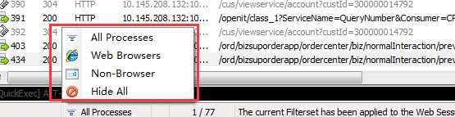

5.特殊的进程，远程进程，比如手机抓包

